中国铁矿石价格指数（CIOPI）

中国钢铁工业协会 2014年11月5日印发

一、进口铁矿石价格（OPI）
11月5日，直接进口铁矿石62%品位干基粉矿到岸价格为77.26美元/吨，环比每吨下降0.88美元，降幅为1.13%；当月平均价格为77.85美元/吨。
11月5日，现货贸易进口铁矿石62%品位干基粉矿人民币含税价格为584.16元/吨，环比每吨下降7.34元，降幅为1.24%，当月平均价格为589.80元/吨。
11月5日，直接进口铁矿石58%品位干基粉矿到岸价格为68.12美元/吨，环比每吨下降0.73美元，降幅为1.06%；当月平均价格为68.63美元/吨。
11月5日，现货贸易进口铁矿石 58%品位干基粉矿人民币含税价格为511.04元/吨，环比每吨下降1.38元，降幅为0.27%，当月平均价格为513.99元/吨。
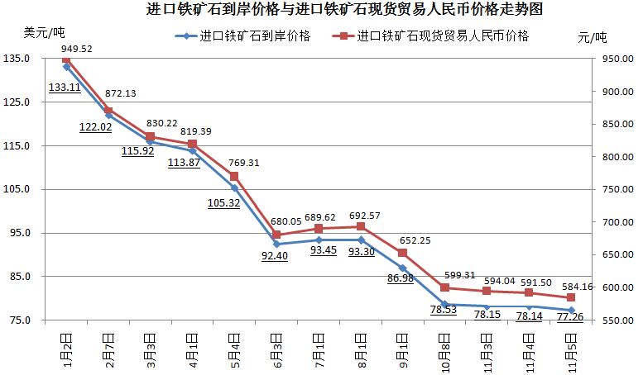
二、国产铁矿石价格
11月5日，国产铁矿石62%品位干基铁精矿含税价格为676.78元/吨，环比每吨下降5.92元，降幅为0.87%，比进口铁矿石高92.62元/吨，升高幅度为15.86%；当月平均价格为680.73元/吨，比进口铁矿石高90.83元/吨，升高幅度为15.40%。
11月5日，国产铁矿石65%品位干基铁精矿含税价格为750.51元/吨，环比每吨下降6.81元，降幅为0.90%，当月平均价格为755.12元/吨。
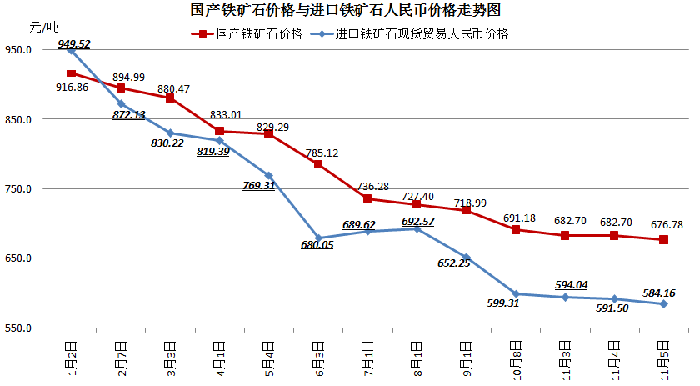
三、中国铁矿石价格指数（CIOPI）
11月5日，中国铁矿石价格指数（CIOPI）278.87点，环比下降2.96点，降幅为1.05%。其中：国产铁矿石价格指数为263.01点，环比下降2.31点，降幅为0.87%；进口铁矿石价格指数为286.04点，环比下降3.26点，降幅为1.13%。
